Euler的四面体问题
问题 如何用四面体的六条棱长去表示它的体积？这个问题是由Euler（欧拉）提出的.
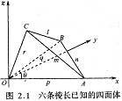
解 建立如图2.1所示坐标系，设A，B，C三点的坐标分别为（a₁,b₁,c₁）,( a₂,b₂,c₂)和（a₃,b₃,c₃），并设四面体O-ABC的六条棱长分别为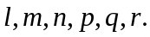由立体几何知道，该四面体的体积V等于以向量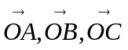组成右手系时，以它们为棱的平行六面体的体积V₆的.而
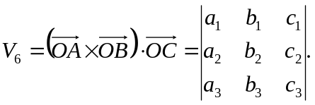
于是得 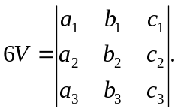
将上式平方，得
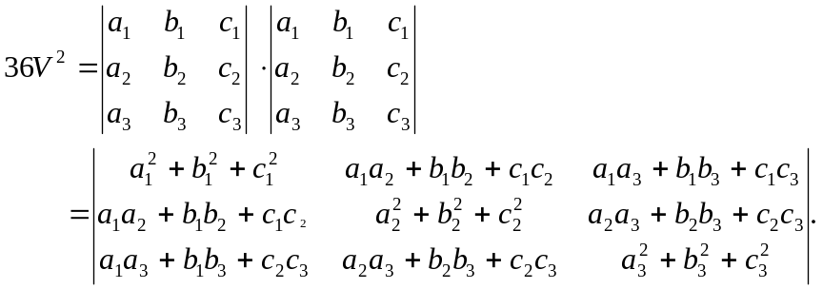
根据向量的数量积的坐标表示，有
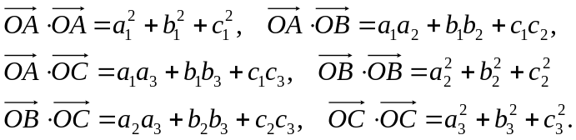
于是
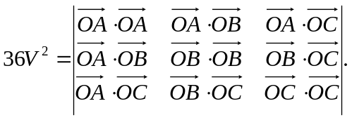 （2.1）
由余弦定理，可行
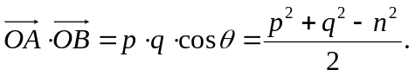
同理
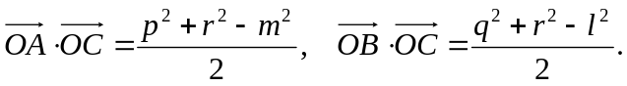
将以上各式代入（2.1）式，得
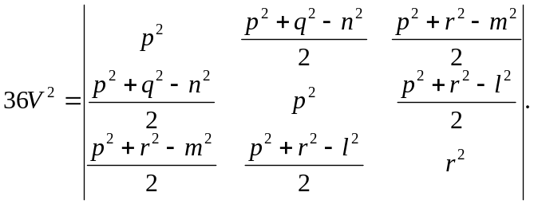 （2.2）
这就是Euler的四面体体积公式.
例 一块形状为四面体的花岗岩巨石，量得六条棱长分别为

l=10m, m=15m, n=12m,
p=14m, q=13m, r=11m.
则
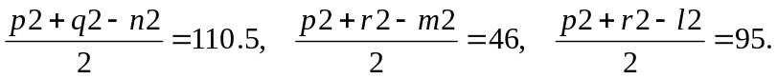
代入（2.1）式，得
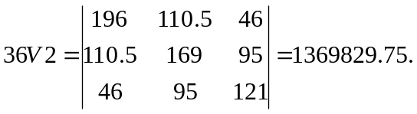
于是
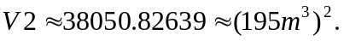
即花岗岩巨石的体积约为195m³.
古埃及的金字塔形状为四面体，因而可通过测量其六条棱长去计算金字塔的体积.

